Srednja zdravstvena šola Rakičan

Prehrana otrok in mladostnikov
Seminarska naloga

Predmet: Zdrava prehrana

Kazalo

1. Prehrana otrok  1.1 Zdrava prehrana otrok | 3  4
1.2 Prehrana nosečnice  1.3 Prehrana dojenčkov | 5  6
2. Prehrana mladostnikov  2.1 Nepravilna prehrana mladostnikov | 7  8
2.2 Diete mladostnikov  2.3 Telesna dejavnost mladostnikov | 9  10

1. Prehrana otrok
Pravilna prehrana je sestavni del zdravega načina življenja, ki je pogoj za ohranjanje in krepitev zdravja. Naloga vsakodnevne prehrane je, da nudi telesu vse snovi, ki jih potrebuje za svoje nemoteno delovanje, za nadomeščanje izgubljene energije ter za vzdrževanje dobre odpornosti. To pa lahko dosežemo le z raznoliko, pestro, premišljeno izbrano, primerno pripravljeno, svežo, čim manj predelano hrano – polnovredno hrano. Prehrana, ki je glede snovi, ki jih vsebuje, kot glede količine uravnotežena s potrebami predšolskega otroka, pozitivno vpliva na njegov celostni razvoj in mu omogoča dobro počutje, vitalnost, razvoj fizičnih in psihičnih sposobnosti.

Če je otrok v prvem letu starosti prešel na mešano prehrano in sprejel v svoj jedilnik vse osnovne vrste živil:
- žitarice
- sadje in zelenjavo
- mleko in mlečne izdelke,
- meso in mesne izdelke ter ribe

Potem v drugem in tretjem letu poteka predvsem privajanje vse bolj raznolikemu jedilniku, ki postopoma, tja do tretjega leta starosti, postaja vedno bolj podoben običajnemu družinskemu.

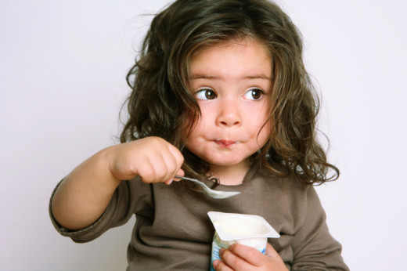

3
1.1 Zdrava prehrana otrok
Da zdrav otrok zraste v zdravega odraslega človeka, je cilj sleherne družbe in vseh ukrepov zdravstveno-socialnih služb. Primarna cilja sta: čim bolj zmanjšati obolevanje in preprečiti nastanek trajnih posledic za zdravje. Na zdravje organizma vpliva veliko dejavnikov. Na nekatere izmed njih lahko vplivamo (socialne razmere, prehranjevanje, prevencija s cepljenjem, izpostavljenost nalezljivim boleznim), medtem ko na druge (npr. dedni dejavniki) še ne moremo zadostno vplivati.
Pri prehrani otrok obvezno upoštevajmo naslednje:
■ Hrano pripravljamo sproti in vedno svežo
■ Majhnim otrokom nikoli ne ponujamo jedi iz surovega ali nezadostno termično obdelanega mesa ■ Otrokom ne nudimo divjačine, gob, sladoleda, jedi z belo moko in belim sladkorjem, suhomesnatih proizvodov, gaziranih pijač in čokolade
■ Otrokom ne nudimo odmrznjenih živil oziroma jedi, pa tudi tistih iz pločevink ne. Če pa otroku takšno živilo oziroma jed vendarle ponudimo, pred tem natančno preberemo deklaracijo ter jed preizkusimo sami
■ Pikantna, še manj pekoča hrana ni za otroke
■ Sladicam in drugim jedem ne dodajamo niti najmanjše količine alkohola in prave kave
■ Majhnim otrokom zaradi možnosti okužbe s smrtno nevarno salmonelo ne postrežemo jedi z jajci, ki termično niso obdelana vsaj nad 73 °C. To so jajčni šatoji in druge kreme, majoneze in jedi z njimi ter podobno
■ Pri pripravi jedi pazimo, da ločujemo deske in nože za sveže in kuhano meso. Še bolje, če imamo ločene deske za meso, ribe, zelenjavo in podobno

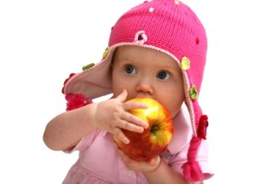
4
1.3 Prehrana nosečnice
Prehrana nosečnice je ena pomembnejših komponent v času nosečnosti, zato je dobro, da nosečnica nameni hrani in prehranjevanju zadosten poudarek. Tekom celotne nosečnosti naj poskrbi za vse snovi, ki so potrebne za zdrav razvoj otroka in zaščito njenega lastnega zdravja. Organizem nosečnice reagira na nosečnost precej burno, predvsem z izločanjem nosečniških hormonov. Ker se mora telo pripraviti na to, da bo hranilo zarodek in ga oskrbovalo s kisikom, se skozi nosečnost zvrsti vrsta sprememb. Nosečnica mora biti vso nosečnost pozorna na prehrano.

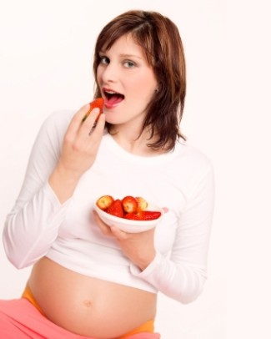

5
1.4 Prehrana dojenčka
Prvo leto življenja je mleko glavna dojenčkova hrana. V prvih 4. do 6. mesecih dobi dojenček iz mleka vso potrebno energijo in vse prehrambne snovi, potrebne za rast in razvoj. Izjema je vitamin D in v nekaterih primerih železo. Vendar pa mora o tem odločiti zdravnik. Po 5. ali 6. mesecu je treba obogatiti dojenčkovo prehrano še z drugimi vrstami hrane - s postopnim uvajanjem sadja, zelenjave, mesa in žit. Pri izbiri mleka za prehranjevanje dojenčka je treba vedno dati prednost materinemu mleku, ki naj ostane edino mleko, dokler je to mogoče. Kadar dojenčka ni mogoče hraniti z materinim mlekom, je treba vsekakor uporabljati prilagojeno, adaptirano kravje mleko v obliki različnega otroškega mleka v prahu. Kravje mleko, ki ni po posebnem tovarniškem postopku prilagojeno ne glede na to, koliko je razredčeno, ni primerno za prehranjevanje dojenčka.

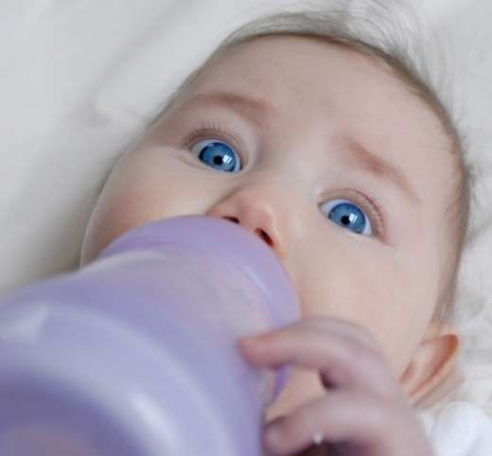

6
2. Prehrana mladostnikov
Mladostna doba je čas zaključne faze odraščanja pred vstopom v svet odraslih. Za ženski spol to pomeni povečanje deleža maščobnega tkiva, za moški spol pa povečanje deleža kostnega in mišičnega tkiva. Moški del populacije zraste v mladostni dobi v povprečju za 20 cm in pridobi okrog 23 kg telesne teže, ženski del pa zraste v povprečju za 15 cm in pridobi okrog 18 kg telesne teže.
Moški del je v tej dobi v prednosti, ker porabi več energije, tako zaradi načina življenja kot zaradi metabolnih procesov.
Spremembe v mladostni dobi so za dekleta pogosto vzrok za razne diete, fantje pa se navadijo na preobilno hrano. Oboje lahko povzroči resne zdravstvene težave.

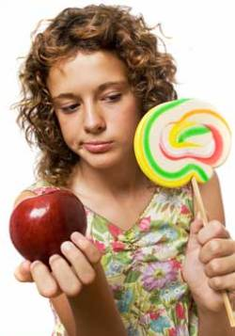

7
2.1 Nepravilna prehrana mladostnikov

Hitra hrana: Problem, ki se pojavlja v hitri hrani je, da so postopki priprave hrane manj zdravi to je cvrenje. Obenem je hranilno redka in energijsko gosta.

Sladkarije: Naša čustva so močno povezana z apetitom. Kadar smo jezni, zdolgočaseni ali utrujeni, posegamo po hrani, ki prinaša ugodje, recimo po čokoladi. Želja po taki hrani se ne porodi zaradi lakote, ampak izvira iz otroštva, ko smo se naučili, da kepica sladoleda ali kos torte razveseljuje.
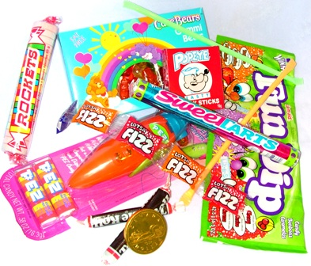

8
2.2 Diete mladostnikov
Časopisi so polni predlogov za različne diete, predvsem shujševalne. V modi so tudi različne oblike vegetarijanstva. Če nas spremembe mikajo, je v vsakem primeru pametno, da se pred uvajanjem večjih prehranskih sprememb pogovorimo s strokovnjakom.
Nepravilna izbira prehrane nas lahko pripelje v pomanjkanje posameznih hranil, to pa v bolezen npr slabokrvnost kasneje pa anoreksija ali celo smrt.

9
2.3 Telesna dejavnost mladostnikov
Premalo se zavedamo, da je naše telo ustvarjeno za gibanje, mi pa povsod veliko sedimo.Od tega koliko smo telesno dejavni, je odvisen razvoj celotnega telesa, predvsem kosti in mišic. Pomanjkanje telesne dejavnosti vpliva na nastanek mnogih boleznih pri odraslih, za mladostnike pa je pomembno, da redna športna dejavnost vpliva na višjo raven samospoštovanja.
Koristi redne telesne dejavnosti so:
- zmanjšuje tveganje za prezgodnjo smrt
- zmanjšuje tveganje za smrt zaradi srčne bolezni ali kapi
- zmanjšuje tveganje za razvoj srčne bolezni ali raka debelega črevesa
- zmanjšuje tveganje za razvoj diabetesa tipa II
- pomaga preprečevati/zniževati zvišan krvni tlak
- pri ženskah pomaga preprečevati osteoporozo in zmanjševati tveganje za zlom kolka
- zmanjšuje tveganje za razvoj bolečin v ledvenem predelu hrbtenice
- spodbuja duševno blaginjo, zmanjšuje stres, občutja strahu, depresije in osamljenosti
- pomaga preprečevati ali nadzirati tvegano vedenje, kot so na primer zauživanje tobaka, alkohola in preostalih psihoaktivnih snovi, nezdrava prehrana ali nasilje pri otrocih in mladostnikih
- pomaga nadzirati telesno težo in zmanjševati tveganje debelosti za 50 % v primerjavi z ljudmi s sedečim načinom življenja
- pomaga zgraditi in ohraniti zdrave kosti, mišice, sklepe in poveča energijo ljudem s kroničnimi boleznimi
- vpliva na boljše ravnotežje, moč, koordinacijo, večjo gibčnost in vztrajnost
- ljudem lahko pomaga premagovati bolečine, kot na primer bolečine v hrbtu ali v kolenih
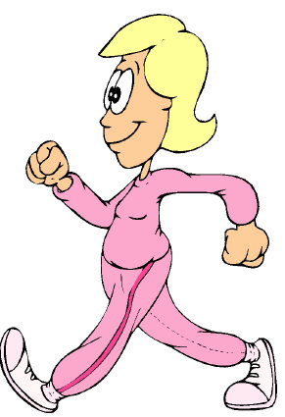
10

